重庆到家了2022招聘简章
- 关于到家了
到家了成立于2009年，至今已有11年历史，集团业务涵盖二手房地产交易、新房渠道、房屋租赁、金融、ERP开发等领域。现目前集团企业旗下拥有：“到家了”、“华谊诚祥”、“易融值信”、“人人居”、“立育”等多个知名品牌，现已成为重庆房地产经纪行业的龙头企业，截止2020年底，集团已突破经纪人15000人，线下实体门店1500家。
2016年，集团斥巨资打造了自主运营的房地产线上交易平台“到家了网”，同时自主研发了房地产经纪平台智能化管理系统 “房客通ERP系统”，集团“互联网+”战略的实施为平台持续发展插上了腾飞的翅膀。
2020年3月，集团获得58同城、58爱房联合Pre-A轮融资5亿元，此次融资将借助58同城在IT技术、金融领域的优势，加快公司多元化线上创新能力的打造，完善金融服务体系，提升经纪人作业效率和客户全方位服务体验。
集团已入驻重庆、成都、福建、乐山，2020年集团将贯彻 “生命不息，战斗不止”的理念，深耕重庆，立足西南，立志将集团发展成为世界领先的企业。

二、2020校招岗位
岗位类别 | 岗位名称 | 任职要求 | 薪资 | 晋升渠道 | 工作地点
一线销售类岗位 | 营销管培生 | - 性格开朗，有一定的沟通能力；  - 征信无不良记录，身体裸露处无纹身；  - 工作态度积极。 | 保障性报酬+高额业绩提成+团建津贴+战区业务奖励+免费网络端口。  综合薪资5000-10000 | 1、营销管培生/房地产经纪人→店长→区域经理→大区经理→战区总监  2、优秀经纪人平均6-8个月晋升店长。 | 重庆九大区就近分配
一线销售类岗位 | 房地产经纪人

三、集团福利
- 公司将提供见习基地，安排师傅一对一带教，在实践中成长；
- 节日礼包、生日祝福、暖心购物卡、内部购房价；
- 年度评选优秀员工，年度宝马BMW汽车激励；
- 每季度组织优秀员工进行国内外旅游；
- 亲情激励活动，与父母一起出席年度盛宴，共享荣誉晚宴。

四、集团荣誉展示
- 连续四年“重庆金牌雇主”
- 房地产行业最佳诚信机构
- 重庆十大房产经纪机构
- 重庆市房地产经纪服务业占有率第一
- 2019重庆市房地产经纪服务行业最具影响力奖

- 职业规划
- 销售线
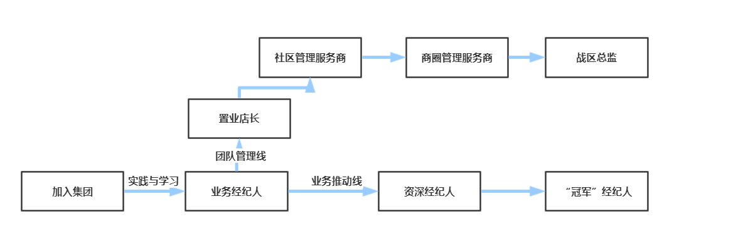

五、集团特色
- 无障碍的晋升：集团实行无天花板的晋升模式，实践使你成长，铸就你腾飞的翅膀；
- 大平台大梦想：集团投入巨资搭建 ”到家了网”收纳房源客源超百万条，在前进的道路上助你一臂之力；
- 人性化的管理模式，在到家了这个“学院”，大家都是校友，我们为校友提供师傅“一对一”带教，助你无缝连接职场；
- 超年轻化的舞台：集团内部90后店长超千人；管理层级超两百人；“冠军经纪人”近百名；
- 学院式教育：集团成立有“立才学院”，从新员工入职、成长、晋升，提供不间断的培训，让你的困惑一扫而空；
- 直通车式管理：架构清晰，决策效率高，没有繁琐冗杂的汇报流程，成功就是这么简单。

六、集团内部展示
- 冠军“家人”展示：
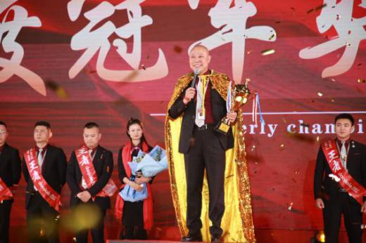
七、联系方式
联 系 人：刘女士
联系电话：15922723651（微信同号） 023-68629560
邮 箱：854698613@qq.com
地 址：重庆市九龙坡区科园一路渝高未来大厦2楼

欢迎加入到家了，开启不一样的人生！

